曲阳县国凯雕刻厂
年产1000件雕刻品建设项目
竣工环境保护验收监测报告表

建设单位:曲阳县国凯雕刻厂
编制单位:河北新环检测集团有限公司

2019年4月

建设单位法人代表:刘文亮
编制单位法人代表:高文娜
项 目 负 责 人:
报 告 编 写 人:
填 表 人：

建设单位 （盖章） 编制单位 （盖章）
电话：15081288567 电话：0312-5900398
传真： 传真：0312-5900398
邮编：073102 邮编：071000
地址：曲阳县羊平镇南故张村东南 地址：保定市云杉路115号
表一
建设项目名称 | 年产1000件雕刻品建设项目
建设单位名称 | 曲阳县国凯雕刻厂
建设项目性质 | 新建
建设地点 | 曲阳县羊平镇南故张村东南
主要产品名称 | 雕刻品
设计生产能力 | 年产1000件雕刻品
实际生产能力 | 年产1000件雕刻品
建设项目环评时间 | 2018年8月9日 | 开工建设时间 | 2018年8月
调试时间 | 2018年12月 | 验收现场监测时间 | 2018年12月22日、23日
环评报告表  审批部门 | 曲阳县环境保护局 | 环评报告表  编制单位 | 河北十环环境评价服务有限公司
环保设施设计单位 | / | 环保设施施工单位 | /
投资总概算 | 129.3万元 | 环保投资总概算 | 10万元 | 比例 | 7.73%
实际总投资 | 129.3万元 | 环保实际总投资 | 10万元 | 比例 | 7.73%
验收监测依据 | 1、《建设项目环境保护管理条例》（国务院第682号令）；  2、《建设项目竣工环境保护验收暂行办法》（国环规环评[2017]4号）；  3、《建设项目竣工环境保护验收技术指南 污染影响类》（生态环境部公告2018年第9号）；  4、《建设项目环境影响评价文件审批及建设单位自主开展环境保护设施验收工作指引（试行）》（冀环办字函[2017]727号）；  5、河北十环环境评价服务有限公司编制的《曲阳县国凯雕刻厂年产1000件雕刻品建设项目环境影响报告表》；  6、曲阳县环境保护局曲环表[2018]333号审批意见；  7、河北十环环境评价服务有限公司编制的《曲阳县国凯雕刻厂年产1000件雕刻品建设项目补充说明》；  8、XHBG201812063检测报告。
续表一
验收监测  评价标准、标号、级别、限值 | 1、废气排放执行《大气污染物综合排放标准》（GB16297-1996）表2二级标准及无组织排放监控浓度限值要求；  2、厂界噪声排放执行《工业企业厂界环境噪声排放标准》（GB12348-2008）2类、4类标准要求；  3、总量控制指标执行《曲阳县国凯雕刻厂年产1000件雕刻品建设项目补充说明》中的要求。  验收执行标准及标准值
验收监测  评价标准、标号、级别、限值 | 类别 | 监测项目 |  | 验收依据及标准值
验收监测  评价标准、标号、级别、限值 | 废气 | 颗粒物 | 有组织 | ≤120mg/m³ |  | 《大气污染物综合排放标准》（GB16297-1996）表2二级标准及无组织排放监控浓度限值要求
 |  |  |  | ≤3.5kg/h  （15米高排气筒） |  | 《大气污染物综合排放标准》（GB16297-1996）表2二级标准及无组织排放监控浓度限值要求
验收监测  评价标准、标号、级别、限值 | 废气 | 颗粒物 | 无组织 | ≤1.0mg/m³ |  | 《大气污染物综合排放标准》（GB16297-1996）表2二级标准及无组织排放监控浓度限值要求
验收监测  评价标准、标号、级别、限值 | 噪声 | 厂界噪声dB(A) |  | 2类 | 昼间60 | 《工业企业厂界环境噪声排放标准》（GB12348-2008）2类、4类标准
 |  |  |  |  | 夜间50 | 《工业企业厂界环境噪声排放标准》（GB12348-2008）2类、4类标准
验收监测  评价标准、标号、级别、限值 | 噪声 |  |  | 4类 | 昼间70 | 《工业企业厂界环境噪声排放标准》（GB12348-2008）2类、4类标准
 |  |  |  |  | 夜间55 | 《工业企业厂界环境噪声排放标准》（GB12348-2008）2类、4类标准
验收监测  评价标准、标号、级别、限值 | 总量控制指标 | 颗粒物（t/a） |  | 0.365 |  | 《曲阳县国凯雕刻厂年产1000件雕刻品建设项目补充说明》中要求。
验收监测  评价标准、标号、级别、限值 | 总量控制指标 | SO₂（t/a） |  | 0 |  | 《曲阳县国凯雕刻厂年产1000件雕刻品建设项目补充说明》中要求。
验收监测  评价标准、标号、级别、限值 | 总量控制指标 | 氮氧化物（t/a） |  | 0 |  | 《曲阳县国凯雕刻厂年产1000件雕刻品建设项目补充说明》中要求。
验收监测  评价标准、标号、级别、限值 | 总量控制指标 | TN（t/a） |  | 0 |  | 《曲阳县国凯雕刻厂年产1000件雕刻品建设项目补充说明》中要求。
验收监测  评价标准、标号、级别、限值 | 总量控制指标 | COD（t/a） |  | 0 |  | 《曲阳县国凯雕刻厂年产1000件雕刻品建设项目补充说明》中要求。
验收监测  评价标准、标号、级别、限值 | 总量控制指标 | 氨氮（t/a） |  | 0 |  | 《曲阳县国凯雕刻厂年产1000件雕刻品建设项目补充说明》中要求。
验收监测  评价标准、标号、级别、限值 | 总量控制指标 | 总磷（t/a） |  | 0 |  | 《曲阳县国凯雕刻厂年产1000件雕刻品建设项目补充说明》中要求。
验收监测  评价标准、标号、级别、限值 | 总量控制指标 | VOC_{S}（t/a） |  | 0 |  | 《曲阳县国凯雕刻厂年产1000件雕刻品建设项目补充说明》中要求。
表二
工程建设内容：
本项目位于曲阳县羊平镇南故张村，中心地理坐标为：北纬38°30′16.64″，东经114°42′32.74″，项目西侧为空地，北侧为鑫旺源雕刻厂和海斗石材厂，东侧为曲新公路，南侧为众泰数控雕刻厂。项目周边主要环境敏感点为：西北侧750m为南顾张村、西南侧405m为车固北庄。
本公司建设之初未办理环保手续，违反了《中华人民共和国环境影响评价法》等相关规定，曲阳县环境保护局于2018年2月24日对该公司进行了处罚。曲阳县国凯雕刻厂于2018年7月委托河北十环环境评价服务有限公司编制完成了《曲阳县国凯雕刻厂年产1000件雕刻品建设项目环境影响报告表》，该环评报告于2018年8月9日通过曲阳县环境保护局审批，审批文号为曲环表[2018]333号。企业在实际建设过程中废气处理设施发生变化，布袋除尘器不再建设，实际建设1套水帘除尘器。为此，曲阳县国凯雕刻厂委托河北十环环境评价服务有限公司编制完成了《曲阳县国凯雕刻厂年产1000件雕刻品建设项目补充说明》。
项目占地2667m²，总建筑面积800m²，主要包括生产车间4座（即A车间、B车间、C车间和D车间），办公用房1座，库房1座。A车间位于厂区东北侧；A车间西侧依次是库房、办公用房；B、C车间位于厂区西侧，D车间位于厂区东南侧。
平面布置详见项目平面布置图。
项目总投资129.3万元，其中环保投资10万元；规模为年生产雕刻品1000件，具体包括400件雕像、300件浮雕、300件石柱和石墩；劳动定员8人，年工作280天，实行2班12小时工作制。
项目于2018年8月开工建设，2018年11月竣工，并于2018年12月进行调试。
项目主要生产设备一览表见表1。
序号 | 设备  名称 | 环评要求建设情况 |  | 实际建设情况 |  | 安装位置 | 备注
序号 | 设备  名称 | 型号 | 数量 | 型号 | 数量 | 安装位置 | 备注
1 | 立旋机 | 定制 | 7台 | 定制 | 7台 | A车间2台，B车间2台，D车间3台 | 与环评一致
2 | 钻筒机 | 定制 | 3台 | 定制 | 3台 | A车间2台，B车间1台 | 与环评一致
3 | 圆雕机 | 定制 | 7台 | 定制 | 7台 | A车间3台，B车间4台 | 与环评一致
4 | 磨光机 | 定制 | 1台 | 定制 | 1台 | B车间 | 与环评一致
5 | 浮雕机 | 定制 | 6台 | 定制 | 6台 | B车间3台，D车间3台 | 与环评一致
6 | 龙门锯 | 定制 | 1台 | 定制 | 1台 | C车间 | 与环评一致
7 | 切边机 | 定制 | 2台 | 定制 | 2台 | B车间1台D车间1台 | 与环评一致

续表二
原材料消耗及水平衡：
1、主要原辅材料消耗见表2。
表2 原辅材料消耗
项目 | 序号 | 名称 | 单位 | 用量 | 备注
原辅材料消耗 | 1 | 花岗岩 | m³/a | 100 | /
原辅材料消耗 | 2 | 大理石 | m³/a | 100 | /
2、给排水
给水：新鲜水由厂区自备水井提供，项目新鲜用水量为1.36m³/d，主要用于生产和职工生活用水，其中生活用水为0.32m³/d，循环水补充水0.54m³/d，水帘除尘器0.5m³/d。循环水池循环水量为24m³/d，主要用于切割、雕刻工序循环用水；水帘除尘器循环水量16m³/d。
- 排水：冷却抑尘废水、水帘除尘器废水经沉淀池沉淀后循环使用，定期补充，不外排；生活污水产生量为0.26m³/d，泼洒厂区地面抑尘，不外排，厕所为旱厕，定期清掏，用作农肥，不外排。
项目水平衡图见1。
蒸发损耗0.5

冷却抑尘水
0.54
循环水池
泥水分离渣带走
0.04

循环水24
循环水16
1.363
损耗0.08
新鲜水
0.5
水帘除尘器
循环水池
0.06
0.32
0.26
生活用水
泼洒地面抑尘

图1 项目水平衡图 单位：m³/d

续表二
主要工艺流程及产物环节（附处理工艺流程图，标出产污环节点）：
- 雕像和浮雕类产品生产工艺流程
图2 雕像和浮雕类产品生产工艺流程及排污节点图

雕刻和浮雕类产品工艺流程简述：雕像和浮雕产品的生产工艺基本是相同的，所不同的是由于产品形状不同雕刻工序使用的设备不一致，雕像类产品采用圆雕机进行雕刻，浮雕类产品采用浮雕机进行雕刻。花岗岩/大理石荒料进场后，首先采用龙门锯切割成一定厚度的石材，再利用切边机切割成需要的尺寸，并用磨光机进行打磨磨光，之后采用圆雕机/浮雕机进行雕刻，最后采用180型的手持式磨光机进行精雕/打磨抛光，雕像和浮雕即为成品，最后将产品打包外售。
龙门锯切割、切边机切割、磨光机磨光和雕刻工序均采用边加工边在石材表面喷水进行冷却抑尘的湿作业方式，手工精雕/打磨抛光采用干作业方式，产生的颗粒物采用1套布袋除尘器处理处理之后的废气通过1根15m高排气筒外排。
图3 石柱石墩类产品生产工艺流程及排污节点图
续表二
石柱石墩类产品工艺流程简述：本项目石柱/石墩类产品采购其他厂家切割好的花岗岩/大理石为原料，采用立旋机旋形，制作出需要的形状，之后采用钻筒机将旋形后的石柱/石墩产品中部挖空（即钻筒），最后采用180型的手持式磨光机进行打磨抛光，即为成品。
项目产生污染物情况：
废气：本项目产生的废气主要为石料龙门锯切割、切边机切割、磨光机磨光、雕刻、立旋机旋形、钻筒机钻筒和手工精雕/打磨抛光产生的颗粒物；
废水：本项目产生的废水主要为石料龙门锯切割、切边机切割、磨光机磨光、雕刻、立旋机旋形和钻筒机钻筒时产生的冷却抑尘废水和职工生活污水；
噪声：本项目主要为龙门锯、切边机、磨光机、圆雕机、浮雕机、立旋机、钻筒机和手持式磨光机等设备运行时产生的噪声；
固废：本项目产生的固体废物主要为龙门锯切割、切边机切割、圆雕/浮雕机雕刻、立旋机旋形和钻筒机钻筒工序产生的石材下脚料，板框压滤机分离后的沉渣，布袋除尘灰以及职工生活垃圾。
项目变更情况说明
经现场调查和与建设单位核实，本项目存在变更情况如下：
1、酸洗工序取消：本项目产品方案中有400件雕像，其中80件做仿古处理。因其他原因，其中80件产品不再做仿古处理，因此酸洗工序取消，与其相关的水洗填料塔、1根15米高排气筒及危废间也不再建设。因企业污染物排放减少，所以不属于重大变更。
2、沉淀池较环评少建设1座：环评要求企业建设有效容积分别为12m³、16m³、18m³沉淀池3座，而企业在实际建设过程中建设了2座有效容积分别为12m³、40m³沉淀池，在实际生产过程中能够满足生产需要，因未对周围环境造成不良影响，所以不属于重大变更。
验收范围及内容
本次是对“曲阳县国凯雕刻厂根据年产1000件雕刻品项目”环境保护整体验收。
验收内容：
①废气--项目产生的颗粒物经1套水帘除尘器处理后经1根15米高排气筒排放，为具体检测内容。
②噪声--项目厂界噪声，为具体检测内容。
续表二
③固体废物--项目产生的固体废物为检查内容。
④废水--项目产生的废水为检查内容。
⑤项目环评及环评批复落实情况、环保设施的建设运行情况及规章制度建设情况等，为本项目验收报告的检查内容。
表三
主要污染源、污染物处理和排放流程（附处理流程示意图，标出废水、废气、厂界噪声监测点位）：
1、废气：
本项目产生的废气主要为①石料龙门锯切割、切边机切割、磨光机磨光、雕刻、立旋机旋形、钻筒机钻筒等工序产生的颗粒物和②手工精雕/打磨抛光工序产生的颗粒物。其中①石料龙门锯切割、切边机切割、磨光机磨光、雕刻、立旋机旋形、钻筒机钻筒等工序生产时均为湿式作业，且在密闭车间内进行；②手工精雕/打磨工序产生的颗粒物经引风机送入1套水帘除尘器处理，处理后的废气通过1根15m高排气筒排放。未经处理的颗粒物进行无组织排放。项目生产不用热，生活用热由电锅炉提供。
1根15米高排气筒排放
手工精雕/打磨工序产生的粉尘
水帘除尘器
◎

图4 手工精雕工序废气处理工艺流程及监测采样点位示意图
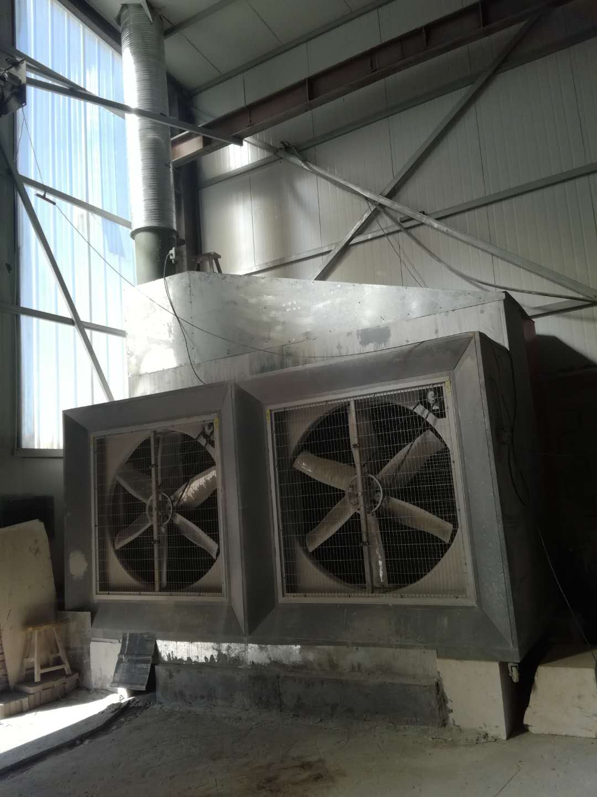
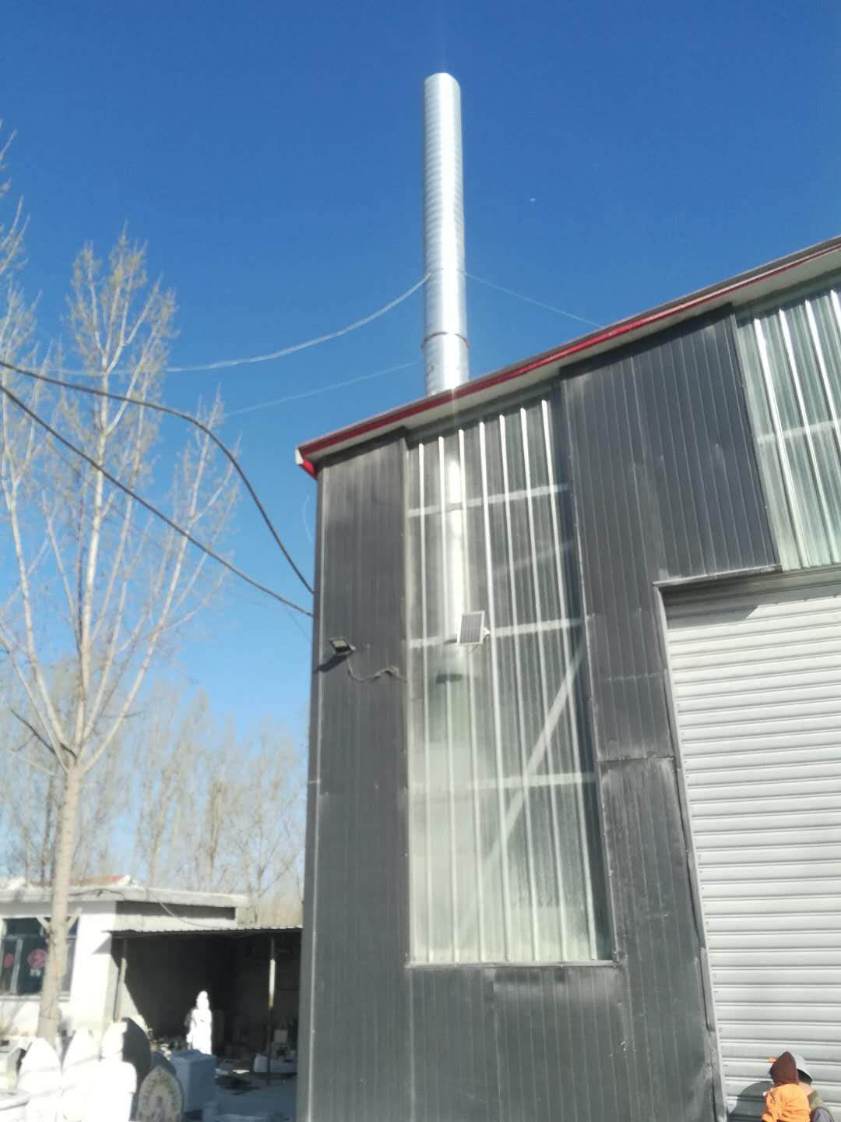

水帘除尘器
15m高排气筒
图5 废气处理设施现场照片
续表三
2、废水：
本项目产生的废水主要为石料龙门锯切割、切边机切割、磨光机磨光、雕刻、立旋机旋形和钻筒机钻筒时和水帘除尘器的冷却抑尘废水及生活废水。其中冷却抑尘废水经排水沟全部进入2个三级沉淀池内（容积分别为12m³、40m³），经沉淀后回用于生产，不外排；生活污水产生量较小，泼洒厂区地面抑尘，不外排；厂区设防渗旱厕，由附近农户定期清掏，用作农肥。
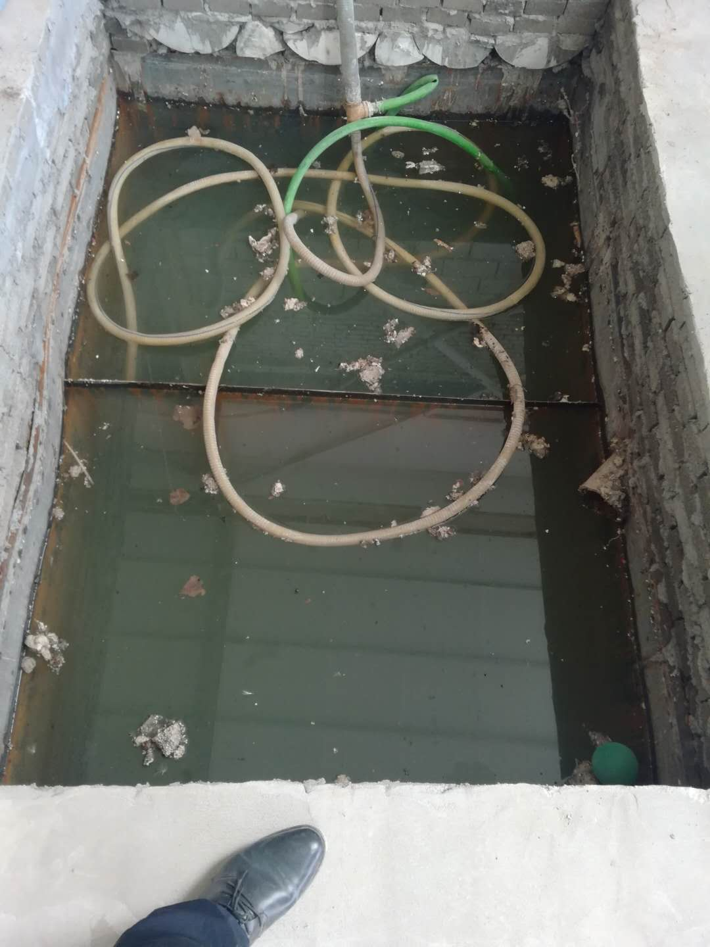
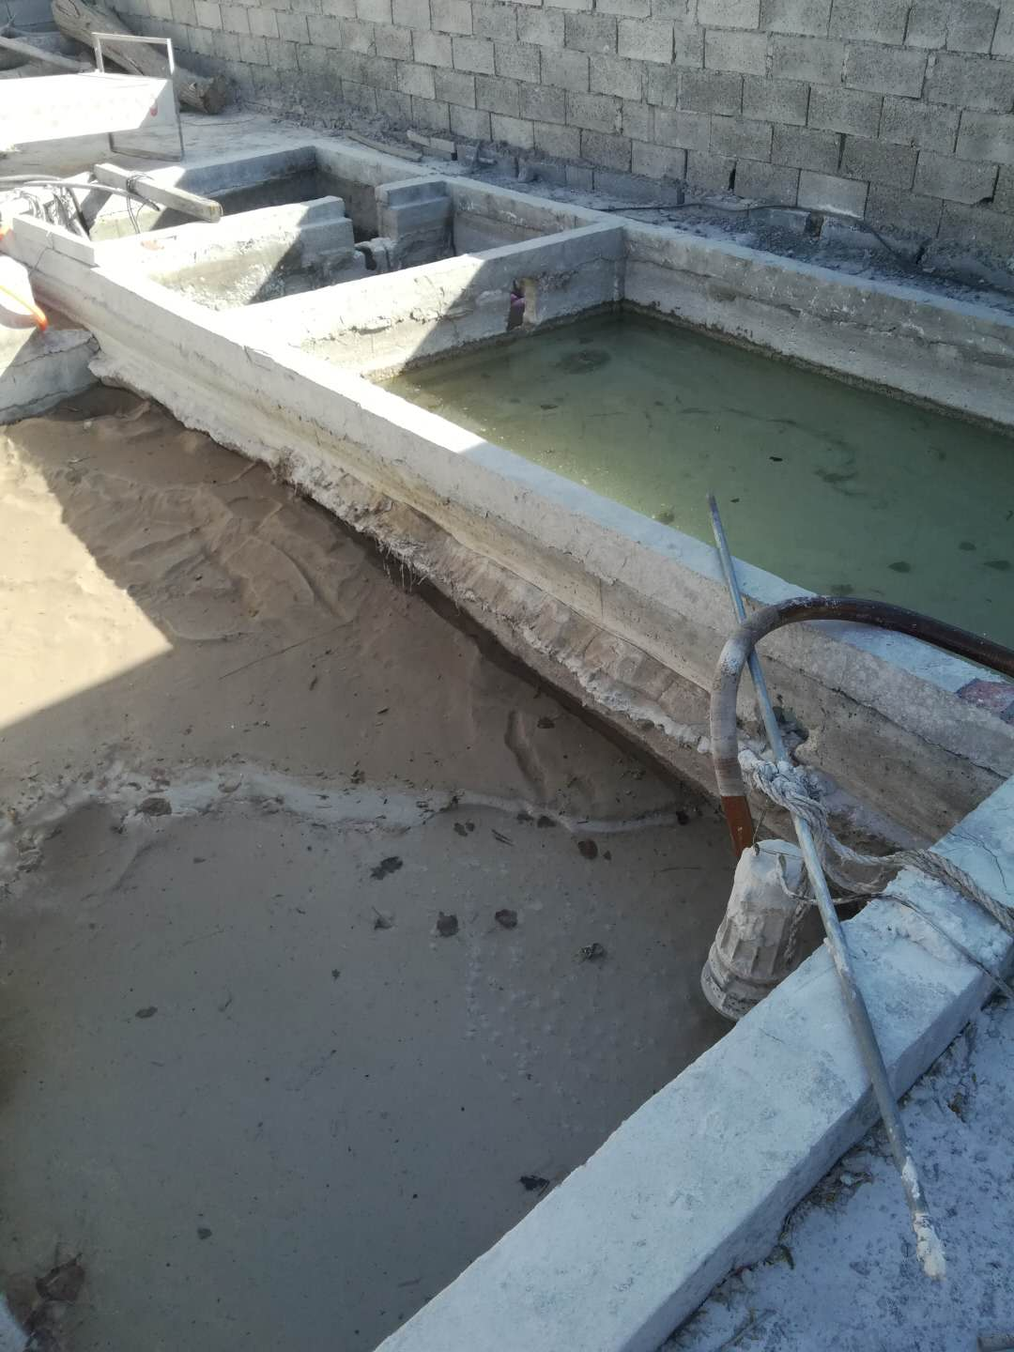
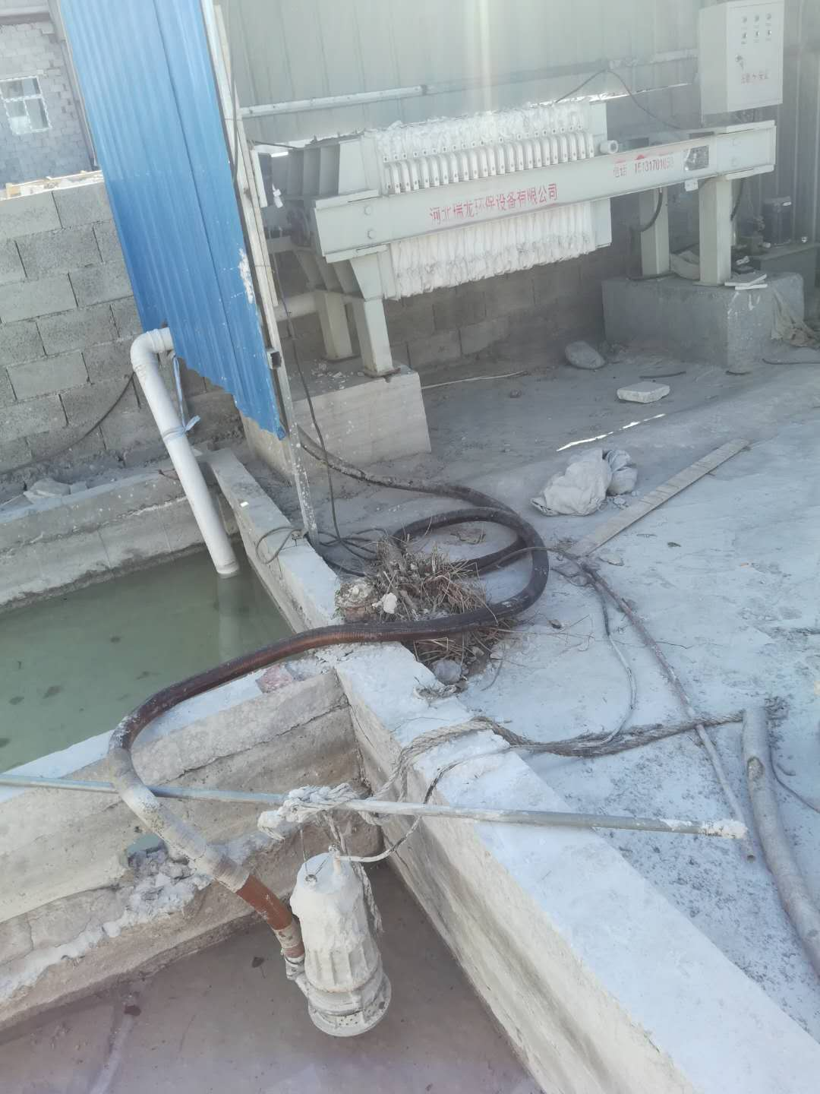
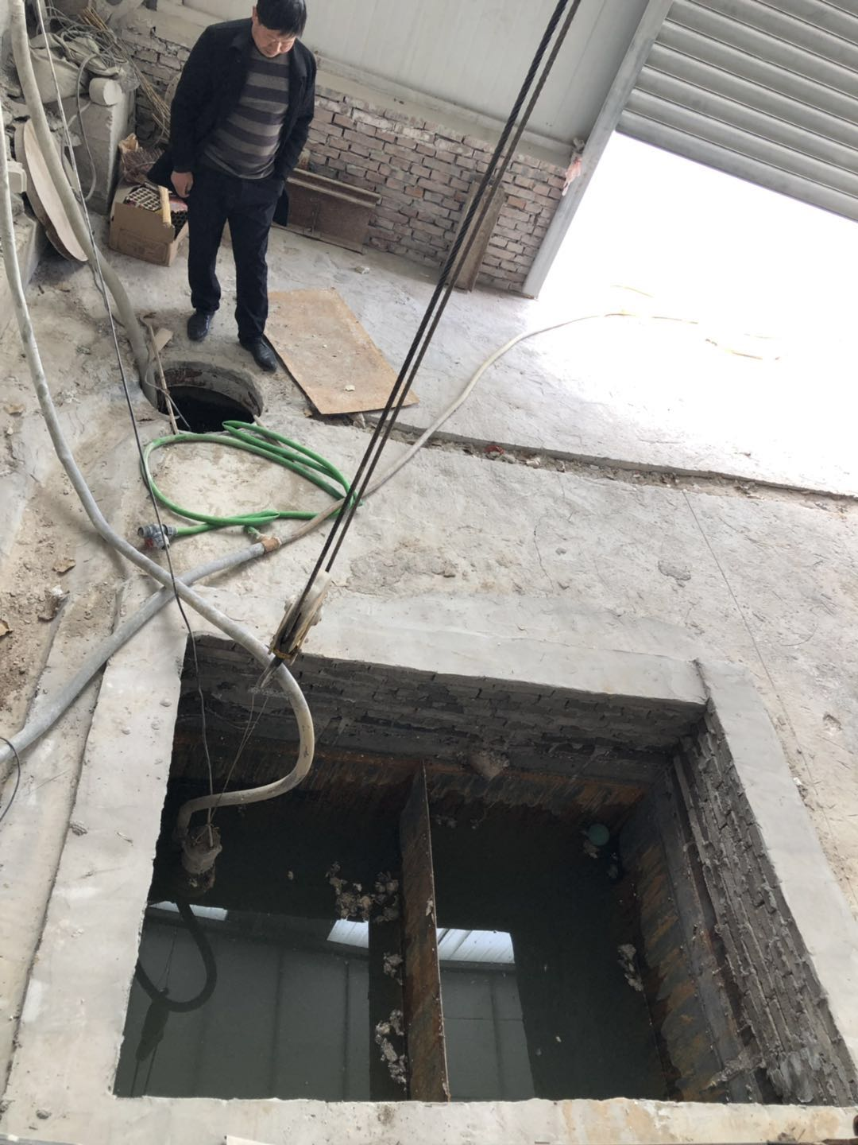
泥水分离器照片
三级沉淀池照片
三级沉淀池照片
三级沉淀池照片
续表三
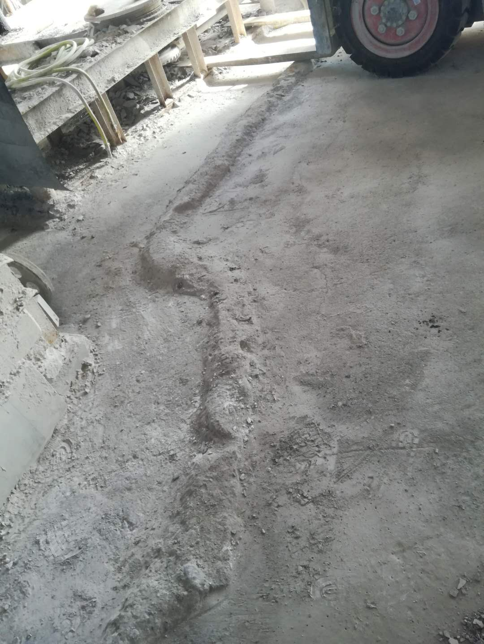
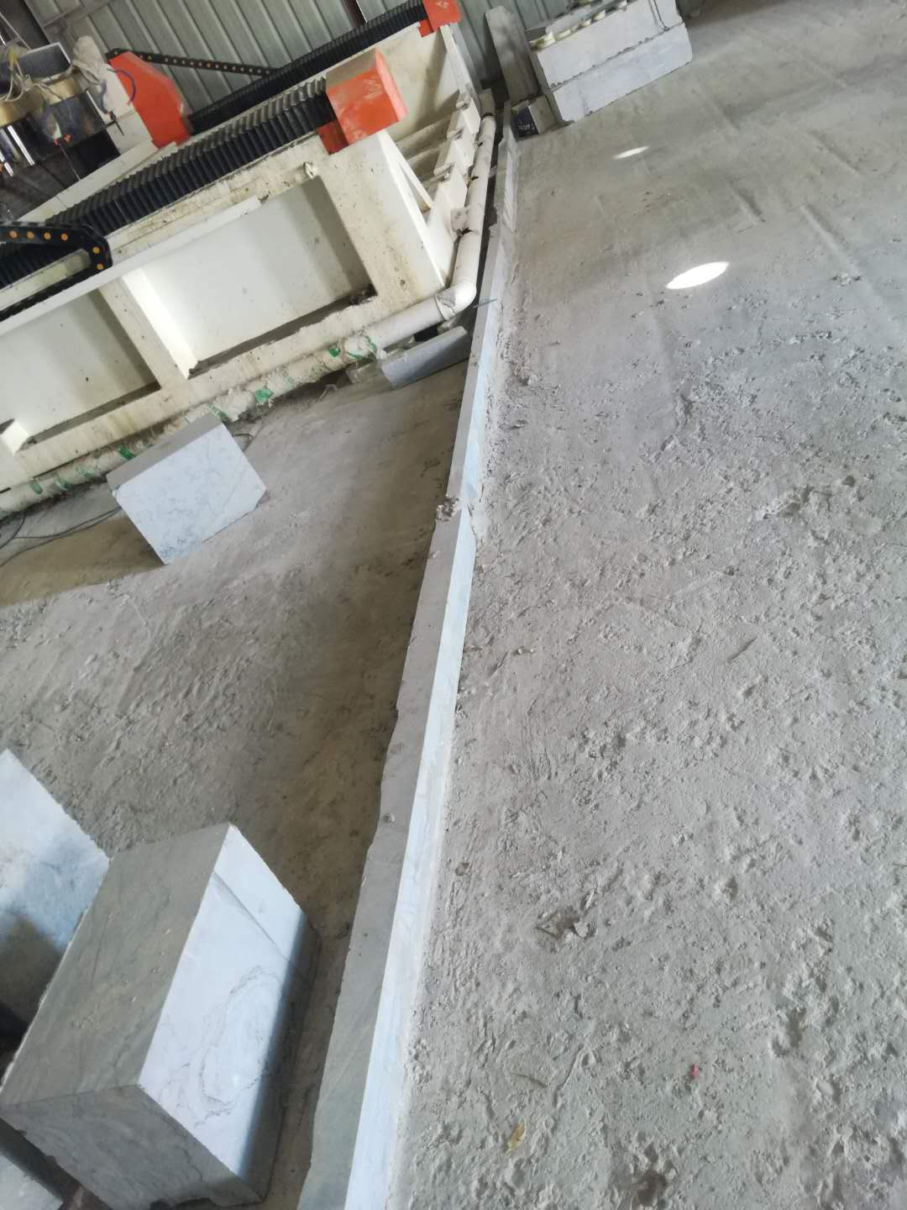

车间围堰
车间围堰

图6 废水处理设施现场照片

3、噪声：
本项目产生的噪声主要为龙门锯、切边机、磨光机、圆雕机、浮雕机、立旋机、钻筒机和手持式磨光机等生产设备运行时产生的设备噪声，通过选用低噪声设备、设备置于厂房内、对设备进行基础减震、加强设备维护、保养，再经距离衰减等措施降低噪声。
4、固体废物
本项目产生的固体废物主要为龙门锯切割、切边机切割、圆雕/浮雕机雕刻、立旋机旋形和钻筒机钻筒工序产生的石材下脚料，泥水分离器分离后的沉渣以及职工生活垃圾。其中下脚料产生量约为27t/a、泥水分离器分离后的沉渣产生量约为20t/a，均收集后外售；生活垃圾产生量约为1t/a，收集后交由环卫部门处理。
表四
建设项目环境影响报告表主要结论及审批部门审批决定：
一、建设项目环境报告表主要结论
1、项目概况
本项目年产1000件雕刻品，位于曲阳县羊平镇南故张村，中心地理坐标为北纬 38°30′16.64＂，东经114°42′32.74＂。
项目占地面积2667m²，总投资129.3万元，其中环保投资10万元，占总投资的7.73%。
2、产业政策符合性
本项目为雕刻工艺品制造项目，不属于《产业结构调整指导目录（2011年本）》（2013年修订）及《河北省新增限制和淘汰类产业目录》（2015年）限制类和淘汰类；本项目已在曲阳县发展改革局备案，备案文号为曲阳发改备字（2018）233号。本项目建设符合国家和地方相关产业政策。
3、选址合理性分析
本项目占地面积2667m²，位于曲阳县羊平镇南故张村，曲阳县羊平镇人民政府已经出具该项目选址意见，项目选址符合乡（镇）规划及土地使用要求。
距离本项目最近的环境敏感目标为项目西南侧405m处的车固北庄村住户，满足卫生防护距离的要求。项目周围无国家、省、市规定的重点文物保护单位、风景名胜区、革命历史古迹等环境敏感点。项目选址从环保角度分析可行。
4、环境影响分析结论
（1）环境空气
本项目废气主要为石料龙门锯切割、切边机切割、磨光机磨光、雕刻、立旋机旋形、钻筒机钻筒和手工精雕打磨抛光时产生的颗粒物及醋酸酸洗工序产生的醋酸。
本项目龙门锯切割、切边机切割、磨光机磨光、雕刻、立旋机旋形和钻筒机钻筒均采用边加工边对石材加工面喷水的湿式作业方式，作业分别在密闭的ABCD车间内进行，车间地面进行了硬化。湿式作业颗粒物产生量较小，通过地面洒水，可进一步降低颗粒物排放量。由于颗粒物产生量小，以无组织形式排放。
经预测，本项目以A车间、BC合并车间、D车间面源形式排放的颗粒物最大地面质量
续表四
浓度出现距离分别在下风向93m、129m和93m处，最大地面质量浓度分别为0.06661mg/m³、0.04959mg/m³和0.0347mg/m³，最大地面质量浓度占标率分别为7.40%、5.51%和3.86%，以面源无组织形式排放的颗粒物地面质量浓度达标准限值10%时所对应的最远距离D_{10%}均为出现，说明本项目以面源无组织形式排放的颗粒物对环境的影响不大。
本项目手工精雕／打磨抛光采用干式作业，颗粒物产生量较大。本项目在A车间西南角安装集气置，手工精雕打磨抛光定点在集气下进行，产生的颗粒物经集气罩收集、布袋除尘器除尘后，通过一根15m高排气筒排放。本项目配备一台风量不低于3000m³/h的风机，颗粒物捕集效率为95％，去除效率为99％，颗粒物有组织排放量为0026t/a，排放速率为O.011kg/h，排放浓度为3.82mg/m³，能够满足（大气污染物综合排放标准》（GB16297－1996）表2其它颗粒物排放限值要求（最高允许排放浓度120mg/m³，最高允许排放速率3.5kg/h，排气筒高15m）。
本项目酸酸洗工序会有挥发性酸产生，项目在酸洗槽上部加盖，在槽边设置吸风口，通过槽边吸风的方式，将收集的废气送至填料洗涤塔处理，然后通过1根15m高排气筒外排。经计算有组织废气污染物排放速率为0.012kg/h，排放浓度为5.8mg/m³，满足本评价《制定地方大气污染物排放标准的计算方法》（GB/T13201－91）确定的允许排放速率（06kg/h），无组织醋酸雾排放量为1.5kg/a，排放速率为0.01kg/h。
综上，本项目废气能够达标排放，不会对周边大气环境造成明显不利影响。
（2）水环境
本项目厂区和车间地面硬化、建有防渗排水沟和3个3级防渗沉淀池，有效容积分别为12m³、16m³和18m³，冷却抑尘水经排水沟流入沉淀池沉淀后循环使用，不外排，不会对周围水环境产生不利影响。
项目洗涤塔产生的废水主要成分为醋酸，作为醋酸酸洗槽补水，不外排。
项目生活污水产生量较小，且污染物浓度较低，水质简单，可直接泼酒厂区抑尘使用，不外排：厂区设防渗旱厕，定期清掏。职工生活污水不会对周围的水环境造成明显的不良影响。
（3）声环境影响分析
本项目噪声主要是龙门锯、切边机、磨光机、圆雕机、浮雕机、立旋机、钻筒机和手
续表四
持式磨光机等设备的运行噪声，源强75～105dB（A）。本项目生产设备安装在隔声厂房内，并进行基础减振，昼间北、西和南厂界噪声可降至60dB（A）以下（夜间不生产），能够满足（工业企业厂界环境噪声排放标准》（GB123482008）2类标准要求；东厂界噪声能够满足《工业企业厂界环境噪声排放标准》（GB12348-2008）4类标准要求。本项目产生的噪声经采取措施后不会对周围环境产生影响。
（4）固体废物影响分析
本项目产生的固体废废物主要为龙门锯切割、切边机切割、圆雕/浮雕机雕刻、立旋机旋形和钻筒机钻筒工序产生的石材下脚料，沉淀池沉渣，布袋除尘灰，酸洗槽酸渣、废酸桶以及职工生活垃圾。除酸洗桶酸渣外其余均属于一般固体废物。
本项目沉淀池沉渣采用1套泥水分离器进行分离，分离的水排入沉淀池循环使用，分离后的沉渣，石材下脚料，布袋除尘器除尘灰，均集中收集后外售做建筑材料；废酸桶收集后外售，生活垃圾收集后交由环卫部门处理。
根据《国家危险废物名录》，酸洗槽酸渣属于危险废物，项目厂区内设置专门的危险废物储存区，定期送有资质单位代为处理。
本项目固体废物均能得到综合利用和妥善处置，不会对周围环境造成明显不利影响。
- 污染物排放总量控制结论
根据国家污染物总量控制要求及本项目生产工艺特点及排污特征，确定总量控制的污染物因子为COD、NH₃-N、TN、TP、SO₂、NOx、VOC_{S}、颗粒物。总量控制建议指标为：COD 0t/a、NH₃-N 0t/a、TN 0t/a、TP 0t/a、SO₂ 0t/a、NOx 0t/a、VOC_{S} 0t/a、颗粒物0.026t/a。
综上所述，本项目符合国家相关产业政策，厂址选址可行，营运过程中，在确保污染物达标排放的前提下，对当地及区域的环境质量影响较小，从环境保护的角度分析，该项目建设是可行的。
建议
- 加强石材下脚料临时储存管理，严禁乱堆乱放。
- 为职工配备卫生防护用品，减少对职工身体健康的影响。
续表四
二、审批意见
你单位所报《年产1000件雕刻品建设项目环境影响报告表》收悉，经研究，批复如下：
一、你单位年产1000件雕刻品建设项目，建设地点位于曲阳县羊平镇南故张村，厂址中心地理坐标为北纬38°30′16．64＂，东经114°42′32．74＂。法人代表：刘文亮，占地面积2667平方米，总投资129.3万元，环保投资10万元。曲阳县发展改革局已批准项目备案（各案证号：曲阳发改备字［2018]233号），项目建设符合国家产业政策，我局同意该项目办理环评手续。
二、该项目环境影响报告表编制规范合理，可以做为项目建设与环境管理的依据，请你公司依据环评报告表中提出的各项污染防治措施进行验收。
三、你单位在项目运营过程中，须严格按照本项目环境影响报告表规定的方式，落实各项污染防治措施，确保区域环境不因项目建设受到影响。切割、雕刻、磨光等工序在封闭车间内进行，采取湿式作业，车间地面硬化。粉尘无组织排放执行《大气污染物综合排放标准》（GB16297－1996）表2无组织排放监控浓度限值要求。手工打磨抛光工序在封闭车间内进行，车间地面硬化，粉尘经1组集气罩收集＋1套布袋除尘器除尘后由1根15米高排气筒排放。粉尘有组织排放执行《大气污染物综合排放标准》（GB16297－1996）表2二级标准。醋酸酸洗工序通过在酸洗槽上部加盖，槽两边设置槽边吸风设施，将挥发的醋酸收集后送至水洗填料塔净化处理，通过1根15米高排气筒排放；项目厂区地面硬化、建设3个三级防渗沉淀池及防渗排水沟，生产废水经沉淀池沉淀后循环使用。洗涤塔废水作为醋酸酸洗槽补水。生活污水泼洒地面抑尘；项目产噪设备全部置于封闭车间内，厂区四周建设围墙，并进行基础减振，东厂界噪声排放执行《工业企业厂界环境噪声排放标准》（GB12348-2008）4类标准，其他边界执行2类标准；项目沉淀池淤泥经1套泥水分离器分离出的泥渣、石材下脚料、除尘器除尘灰收集后外售作建材，酸洗槽酸渣及废酸桶定期送有资质单位处置，职工生活垃圾定期清运至环卫部门指定地点处置。
四、项目生产不用热，冬季办公区采用空调取暖，不得建设燃煤设施。
五、本项目污染物排放总量控制指标为：颗粒物0.026t/a、SO₂ 0t/a、NOx 0t/a、TN 0t/a、COD 0t/a、氨氮0t/a、总磷0t/a、VOC_{S} 0t/a。
续表四
六、建设项目工艺、性质、地点、规模以及污染防治措施发生变化，请重新报批环评文件。
七、该项目日常监督检查工作由项目所在地曲阳县环境保护局环境监察大队羊平监察中队负责。请你单位于10个工作日内将项目环境影响报告表及批复文件送交羊平监察中队。

曲阳县环境保护局
2018年8月9日
续表四
审批意见落实情况表
序号 | 审批意见 | 落实情况
1 | 你单位年产1000件雕刻品建设项目，建设地点位于曲阳县羊平镇南故张村，厂址中心地理坐标为北纬38°30′16．64＂，东经114°42′32．74＂。法人代表：刘文亮，占地面积2667平方米，总投资129．3万元，环保投资10万元。 | 项目地理位置、法人代表、占地面积、总投资及环保投资与审批意见一致。
2 | 切割、雕刻、磨光等工序在封闭车间内进行，采取湿式作业，车间地面硬化。粉尘无组织排放执行《大气污染物综合排放标准》（GB16297－1996）表2无组织排放监控浓度限值要求。手工打磨抛光工序在封闭车间内进行，车间地面硬化，粉尘经1组集气罩收集＋1套布袋除尘器除尘后由1根15米高排气筒排放。粉尘有组织排放执行《大气污染物综合排放标准》（GB16297－1996）表2二级标准。醋酸酸洗工序通过在酸洗槽上部加盖，槽两边设置槽边吸风设施，将挥发的醋酸收集后送至水洗填料塔净化处理，通过1根15米高排气筒排放。 | 项目切割、雕刻、磨光工序在封闭车间内进行，且采取湿式作业，车间地面进行了水泥硬化；手工打磨抛光工序在封闭车间内进行，车间地面硬化，粉尘经1套水帘除尘器处理后由1根15米高排气筒排放。经监测，颗粒物排放达到《大气污染物综合排放标准》（GB16297－1996）表2二级标准及无组织排放监控浓度限值要求；企业仿古产品不再生产，所以酸洗工序不再建设，无醋酸废气产生。
3 | 项目厂区地面硬化、建设3个三级防渗沉淀池及防渗排水沟，生产废水经沉淀池沉淀后循环使用。洗涤塔废水作为醋酸酸洗槽补水。生活污水泼洒地面抑尘。 | 项目厂区地面硬化、建设2个三级防渗沉淀池（有效容积分别为12m³、40m³）及防渗排水沟，生产废水经沉淀池沉淀后循环使用；生活污水泼洒地面抑尘。酸洗工序不再建设，无洗涤塔废水产生。
4 | 项目产噪设备全部置于封闭车间内，厂区四周建设围墙，并进行基础减振，东厂界噪声排放执行《工业企业厂界环境噪声排放标准》（GB12348-2008）4类标准，其他边界执行2类标准 | 项目产噪设备全部置于封闭车间内，厂区四周建有围墙，并进行基础减振、厂房隔声等措施降低噪声。经监测，东厂界噪声排放达到《工业企业厂界环境噪声排放标准》（GB12348-2008）4类标准，其他厂界噪声达到2类标准。
5 | 项目沉淀池淤泥经1套泥水分离器分离出的泥渣、石材下脚料、除尘器除尘灰收集后外售作建材，酸洗槽酸渣及废酸桶定期送有资质单位处置，职工生活垃圾定期清运至环卫部门指定地点处置。 | 项目沉淀池淤泥经1套泥水分离器进行分离，分离出的泥渣和石材下脚料外售作建材（布袋除尘器已改为水帘除尘器除尘灰已不再产生），职工生活垃圾定期清运至环卫部门指定地点处置；酸洗工序不再进行建设，无危废产生。

续表四
审批意见落实情况表
序号 | 审批意见 | 落实情况
6 | 项目生产不用热，冬季办公区采用空调取暖，不得建设燃煤设施。 | 项目生产不用热，冬季办公区采用电锅炉，未建燃煤、燃气设施。
7 | 本项目污染物排放总量控制指标为：颗粒物0.026t/a、SO₂ 0t/a、NOx 0t/a、TN 0t/a、COD 0t/a、氨氮0t/a、总磷0t/a、VOC_{S} 0t/a。 | 项目废水泼洒抑尘；生产不用热，生活用热采用电锅炉取暖，生产工序不产生VOC_{S}。所以污染物排放总量为：颗粒物0.164t/a、SO₂ 0t/a、NOx 0t/a、TN 0t/a、COD 0t/a、氨氮0t/a、总磷0t/a、VOC_{S} 0t/a。达到《曲阳县国凯雕刻厂年产1000件雕刻品建设项目补充说明》中总量控制指标要求，即：颗粒物0.365t/a、SO₂ 0t/a、NOx 0t/a、TN 0t/a、COD 0t/a、氨氮0t/a、总磷0t/a、VOC_{S} 0t/a。

续表四
“三同时”验收一览表执行情况
类别 | 污染源 | 措施 | 验收标准 | 执行情况
废气 | 切割、磨光、雕刻、旋形、钻筒工序颗粒物 | 生产车间密闭，车间地面硬化，加工时采用边加工边对石材加工面喷水抑尘的湿式作业方式，车间地面洒水抑尘。 | 《大气污染物综合排放标准》（GB16297-1996）表2二级标准及无组织排放监控浓度限值要求 | 项目切割、雕刻、磨光、旋形、钻筒等工序在封闭车间内进行，采取湿式作业，车间地面进行了水泥硬化；手工打磨抛光工序在封闭车间内进行，作业定点在水帘除尘器前进行，产生的粉尘经1套水帘除尘器处理后由1根15米高排气筒排放，经监测，颗粒物排放达到《大气污染物综合排放标准》（GB16297－1996）表2二级标准及无组织排放监控浓度限值要求；企业仿古产品不再生产，所以酸洗工序不再建设，无醋酸废气产生。
废气 | 手工精雕/打磨抛光工序颗粒物 | 生产车间密闭，手工精雕/打磨抛光采用干式作业方式，作业时定点在集气罩下进行，产生的颗粒物经1组集气罩收集、1套布袋除尘器除尘后，由1根15m高排气筒排放 | 《大气污染物综合排放标准》（GB16297-1996）表2二级标准及无组织排放监控浓度限值要求
废气 | 醋酸酸洗工序 | 通过在酸洗槽上部加盖，槽两边设置槽边吸风设施，将挥发的醋酸收集后送至水洗填料塔净化处理，通过1根15m高排气筒外排。 | 本评价根据《制定地方大气污染物排放标准的计算方法》（GB/T13201-91)计算得到的醋酸允许排放速率
废水 | 冷却抑尘废水 | 厂区地面硬化、厂区建有3个3级防渗沉淀池，有效容积分别为12m³、16m³和18m³，冷却抑尘废水经防渗排水沟流入沉淀池沉淀后循环使用，不外排。 | 不外排 | 项目厂区地面硬化、建设2个三级防渗沉淀池（容积分别为12m³、40m³）及防渗排水沟，生产废水经沉淀池沉淀后循环使用。
废水 | 生活废水 | 泼洒厂区地面抑尘，厂区设防渗旱厕，定期清掏 | 不外排 | 生活污水泼洒厂区地面抑尘，厂区设防渗旱厕，定期清掏用作农肥，不外排。
废水 | 洗涤塔废水 | 作为醋酸酸洗槽补水 | 不外排 | 酸洗工序不再建设，无洗涤塔废水产生
噪声 | 设备噪声 | 采取基座减振、厂房隔声，厂区四周建设围墙隔声等 | 东厂界执行《工业企业厂界环境噪声排放标准》（GB12348-2008）4类标准，其他厂界执行2类标准 | 项目产噪设备全部置于封闭车间内，厂区四周建有围墙，并进行基础减振、厂房隔声等措施降低噪声。经监测，东厂界噪声排放达到《工业企业厂界环境噪声排放标准》（GB12348-2008）4类标准，其他厂界噪声达到2类标准要求。

续表四
续“三同时”验收一览表执行情况
类别 | 污染源 | 措施 | 验收标准 | 执行情况
固废废物 | 石材下脚料、布袋除尘器除尘灰 | 外售做建筑材料 | 综合利用 | 石材下脚料、经泥水分离器分离出的沉淀池沉渣外售做建筑材料（布袋除尘器已改为水帘除尘器除尘灰不再产生），收集后交于建筑行业作建材；沉淀池沉渣经1个泥水分离器分离后外售作建材。
固废废物 | 沉淀池沉渣 | 经1台泥水分离器分离后，分离水进入沉淀池循环使用，分离渣外售做建筑材料 | 综合利用
固废废物 | 生活垃圾 | 集中收集后交由环卫部门处理 | 合理处置 | 生活垃圾集中收集后交由环卫部门集中处置。
固废废物 | 废酸桶 | 收集后外售 | 合理处置 | 酸洗工序不再进行建设，无废酸桶和酸洗槽酸渣产生。
固废废物 | 酸洗槽酸渣 | 暂存于危废间，定期交由有资质单位处置 | 合理处置 | 酸洗工序不再进行建设，无废酸桶和酸洗槽酸渣产生。
表五
验收监测质量保证及质量控制：
一、质量保障体系
（1）严格按照环境监测技术规范和有关环境检测质量保证的要求进行样品采集、保存、分析等，全程进行质量控制。
（2）本项目检测仪器均经计量部门检定合格并在有效期内。
（3）废气采样前对仪器流量计进行校准，并检查气密性；采样和分析过程严格按照GB16157-1996、HJ/T 55-2000和《空气和废气监测分析方法》（第四版增补版）进行。
（4）声级计测量前后均经标准声源校准且合格，测试时无雨雪，无雷电，风速小于5.0m/s。
（5）检测数据严格执行三级审核制度。
1、监测分析方法
（1）废气检测分析方法
序号 | 检测项目 | 检测方法 | 仪器名称及型号 | 检出限
1 | 有组织  颗粒物 | HJ 836-2017  固定污染源 低浓度颗粒物的测定 重量法 | 崂应3012H自动烟尘（气）测试仪/XH005、BT125D电子天平/XH123、TAC0608BCH-2.20恒温恒湿间/XH173 | 1.0mg/m³
2 | 无组织  颗粒物 | GB/T 15432-1995  重量法 | 崂应2030中流量智能TSP采样器/XH067-1/XH058-2/XH058-3、BSA124S电子天平/XH015、HWS-160恒温恒湿培养箱/XH023 | 0.001mg/m³
（2）噪声监测分析方法
序号 | 检测项目 | 检测方法 | 仪器名称及型号
1 | 等效A声级 | 《工业企业厂界环境噪声排放标准》  GB 12348-2008 | AWA5680声级计/XH069

续表五
2、监测仪器
序号 | 仪器名称 | 设备型号 | 设备编号 | 检定单位 | 证书编号 | 到期日期
1 | 中流量智能TSP采样器 | 2030 | XH067-1 | 河北省计量监督检测研究院 | HYHH18-06967 | 2019.04.26
1 | 中流量智能TSP采样器 | 2030 | XH058-2 | 河北省计量监督检测研究院 | HYHH18-06965 | 2019.04.26
1 | 中流量智能TSP采样器 | 2030 | XH058-3 | 河北省计量监督检测研究院 | HYHH18-50761 | 2019.09.22
2 | 自动烟尘（气）测试仪 | 3012H | XH005 | 河北省计量监督检测研究院 | HYHH18-06950 | 2019.04.26
3 | 多功能声级计 | AWA5680 | XH069 | 河北省计量监督检测研究院 | GXTA18-0503 | 2019.04.24
4 | 声校准器 | AWA6221B | XH074 | 河北省计量监督检测研究院 | GXTA18-4249 | 2019.04.24
5 | 风速计 | GM8902 | XH075 | 河北省气象计量站 | FS1805029 | 2019.05.03
6 | 恒温恒湿培养箱 | HWS-160 | XH023 | 广东中准检测有限公司 | ZS1857591S | 2019.06.04
7 | 电子天平 | BT125D | XH123 | 河北省计量监督检测研究院 | HYHH18-50114 | 2019.09.20
8 | 电子天平 | BSA124S | XH015 | 河北省计量监督检测研究院 | HYHH18-06960 | 2019.04.26
9 | 恒温恒湿间 | TAC0608BCH-2.20 | XH173 | 河北省计量监督检测研究院 | HYHH18-JZ15066 | 2019.01.24

3、人员能力
序号 | 姓名 | 上岗证编号 | 上岗证有效期
1 | 刘磊 | HBXH0060 | 2017.12.13～2022.12.12
2 | 程光 | HBXH0047 | 2018.03.31～2023.03.30
3 | 黄思迪 | HBXH0022 | 2018.01.02～2023.01.01
4 | 张红艳 | HBXH0011 | 2018.01.02～2023.01.01

续表五
4、废气监测分析过程中的质量控制
序号 | 仪器名称 | 设备  型号 | 设备  编号 | 被校仪器示值（L/min） | 校准装置示值（L/min） | 示值误差（%） | 允差（%） | 结论
1 | 中流量智能TSP采样器 | 2030 | XH067-1 | 100.0 | 101.0 | -1.0 | ±2 | 合格
1 | 中流量智能TSP采样器 | 2030 | XH058-2 | 100.0 | 101.0 | -1.0 | ±2 | 合格
1 | 中流量智能TSP采样器 | 2030 | XH058-3 | 100.0 | 99.9 | 0.1 | ±2 | 合格
2 | 自动烟尘（气）测试仪 | 3012H | XH005 | 30.0 | 29.9 | 0.3 | ±2.5 | 合格
5、噪声监测分析过程中的质量控制
校准日期 | 校准声压级（94.0dB（A）） |  |  | 备注
校准日期 | 测量前 | 测量后 | 差值 | 测量前、后校准声级差值小于0.5dB（A）
2018.12.22 | 93.8 | 93.6 | 0.2 | 测量前、后校准声级差值小于0.5dB（A）
2018.12.23 | 93.8 | 93.7 | 0.1 | 测量前、后校准声级差值小于0.5dB（A）

表六
验收监测内容：
一、废气检测点位、项目及频次
①有组织排放废气检测
表3 有组织排放废气检测点位、项目及频次
检测位置 | 检测内容 | 检测频次
手工雕刻打磨抛光工序废气处理设施出口排气筒上◎ | 颗粒物 | 检测2天，每天检测3次
②无组织排放废气检测
表4 无组织排放废气检测点位、项目及频次
检测位置 | 检测内容 | 检测频次
厂界下风向布设3个检测点  （○1#、○2#、○3#） | 颗粒物 | 检测2天，每天检测3次
二、噪声检测点位、项目及频次
表5 噪声检测点位、项目及频次
检测位置 | 检测内容 | 检测频次
厂界四周最大声源处  各布设1个检测点 | 连续等效A声级，Leq(A) | 检测2天，每天每个点位昼、夜间各检测1次

表七、废气监测结果
设施 | 监测日期 | 监测项目 | 监测点位 | 监测结果（mg/m³） |  |  | 执行标准及标准值 | 达标情况
 |  |  |  | 1 | 2 | 3 | 执行标准及标准值 | 达标情况
无组织排放 | 2018.12.22 | 颗粒物 | 〇1# | 0.567 | 0.684 | 0.517 | GB16297-1996表2无组织排放限值要求  1.0 mg/m³ | 达标
无组织排放 | 2018.12.22 | 颗粒物 | 〇2# | 0.633 | 0.600 | 0.634 | GB16297-1996表2无组织排放限值要求  1.0 mg/m³ | 达标
无组织排放 | 2018.12.22 | 颗粒物 | 〇3# | 0.651 | 0.534 | 0.584 | GB16297-1996表2无组织排放限值要求  1.0 mg/m³ | 达标
无组织排放 | 2018.12.23 | 颗粒物 | 〇1# | 0.684 | 0.617 | 0.617 | GB16297-1996表2无组织排放限值要求  1.0 mg/m³ | 达标
无组织排放 | 2018.12.23 | 颗粒物 | 〇2# | 0.650 | 0.650 | 0.650 | GB16297-1996表2无组织排放限值要求  1.0 mg/m³ | 达标
无组织排放 | 2018.12.23 | 颗粒物 | 〇3# | 0.667 | 0.684 | 0.600 | GB16297-1996表2无组织排放限值要求  1.0 mg/m³ | 达标

续表七、废气监测结果
监测点位 | 监测日期 | 监测项目 |  | 监测结果 |  |  | 处理效率% | 执行标准标准值 | 达标情况
监测点位 | 监测日期 |  |  | 1 | 2 | 3 | 处理效率% | GB16297-1996表2  二级标准 | 达标情况
手工雕刻打磨抛光工序废气处理设施出口排气筒上◎ | 2018.12.22 | 排气量（m³/h） |  | 6694 | 6753 | 6735 | / | / | /
手工雕刻打磨抛光工序废气处理设施出口排气筒上◎ | 2018.12.22 | 颗粒物 | 浓度（mg/m³） | 10.9 | 10.2 | 11.5 | / | 120mg/m³ | 达标
手工雕刻打磨抛光工序废气处理设施出口排气筒上◎ | 2018.12.22 | 颗粒物 | 排放速率（kg/h） | 7.30×10⁻² | 6.89×10⁻² | 7.75×10⁻² | / | 3.5kg/h | 达标
手工雕刻打磨抛光工序废气处理设施出口排气筒上◎ | 2018.12.23 | 排气量（m³/h） |  | 6909 | 6732 | 6803 | / | / | /
手工雕刻打磨抛光工序废气处理设施出口排气筒上◎ | 2018.12.23 | 颗粒物 | 浓度（mg/m³） | 11.2 | 10.3 | 10.8 | / | 120mg/m³ | 达标
手工雕刻打磨抛光工序废气处理设施出口排气筒上◎ | 2018.12.23 | 颗粒物 | 排放速率（kg/h） | 7.74×10⁻² | 6.93×10⁻² | 7.35×10⁻² | / | 3.5kg/h | 达标

续表七、废水监测结果
监测  点位 | 监测  日期 | 监测  项目 | 监测结果 |  |  |  |  | 处理效率  % | 执行标准及标准值 | 达标情况
监测  点位 | 监测  日期 | 监测  项目 | 1 | 2 | 3 | 4 | 均值或范围 | 处理效率  % | 执行标准及标准值 | 达标情况

续表七、噪声及工况监测结果
噪声监测点位布设（示意图）及监测结果 | 沉淀池  检测期间，2018.12.22，风向：南风，天气晴，风速1.2m/s；  2018.12.23，风向：南风，天气晴，风速1.3m/s。  ▲为厂界噪声监测点位；○为无组织排放监测点位  图7 厂界噪声及无组织排放监测点位示意图  项目噪声： 单位：dB(A)
  点位  时间 |  | ▲Z₁ | ▲Z₂ | ▲Z₃ | ▲Z₄ | GB12348-2008 |  | 达标  情况
   |  |  |  |  |  | 2类 | 4类 | 达标  情况
  2018.12.22 | 昼间 | 66.3 | 55.8 | 53.1 | 56.1 | 60 | 70 | 达标
  2018.12.22 | 夜间 | 53.9 | 47.8 | 45.5 | 47.4 | 50 | 55 | 达标
  2018.12.23 | 昼间 | 66.8 | 56.1 | 54.2 | 55.4 | 60 | 70 | 达标
  2018.12.23 | 夜间 | 53.2 | 47.1 | 44.7 | 46.6 | 50 | 55 | 达标
验收监测期间工况记录 | 表6 检测工况调查结果  企业年运行3360h。
  检测日期 | 原材料消耗量 |  | 实际消耗量 | 生产负荷
  2018.12.22 | 大理石 | 100m³/a，折合0.36 m³/d | 0.36 m³/d | 100%
  2018.12.23 | 花岗岩 | 100 m³/a，折合0.36 m³/d | 0.36 m³/d | 100%
  检测期间，该企业生产正常，生产负荷分别为100%，满足验收检测技术规范要求。
表八
验收监测结论：
受曲阳县国凯雕刻厂的委托，河北新环检测集团有限公司于2018年12月22日、23日对曲阳县国凯雕刻厂年产1000件雕刻品建设项目进行了验收监测，通过现场调查及采样监测得出如下结论：
1、环境保护管理制度执行情况
项目在建设过程中执行了环境影响评价制度。目前项目已建设完成，实际生产能力为年产1000件雕刻品。项目建设情况、环保措施落实情况见审批意见落实情况表、 “三同时”验收执行情况一览表。
企业安排专人负责环境管理，定期检查并清理排水沟和沉淀池尘泥、检查水帘除尘器情况等。
2、废气
经检测，人工雕刻打磨抛光工序处理设施后排放的颗粒物浓度最大值为11.5 mg/m³，最大排放速率7.75×10⁻²kg/h，均达到了《大气污染物综合排放标准》（GB16297-1996）表2二级标准要求。
无组织排放的颗粒物浓度最大值为0.684 mg/m³，达到了《大气污染物综合排放标准》（GB16297-1996）表2无组织排放监控浓度限值要求。企业不设燃煤燃气设施。
3、废水
本项目产生的废水主要为石料龙门锯切割、切边机切割、磨光机磨光、雕刻、立旋机旋形和钻筒机钻筒时产生的冷却抑尘废水及生活废水。其中冷却抑尘废水经2个三级沉淀池（容积分别为12m³、40m³）沉淀后回用于生产；生活污水产生量较小，泼洒厂区地面抑尘；厂区设防渗旱厕，由附近农户定期清掏，用作农肥。
4、噪声
监测期间，该企业东厂界昼间噪声值范围为66.3～66.8 dB(A)，夜间噪声值范围为53.2～53.9 dB(A)，均达到《工业企业厂界环境噪声排放标准》（GB12348-2008）4类标准要求；其他厂界昼间噪声值范围为53.1～56.1 dB(A)，夜间噪声值范围为44.7～47.8 dB(A)，均达到《工业企业厂界环境噪声排放标准》（GB12348-2008）2类标准要求。
5、固体废物
续表八
本项目产生的固体废物主要为龙门锯切割、切边机切割、圆雕/浮雕机雕刻、立旋机旋形和钻筒机钻筒等工序产生的石材下脚料，泥水分离器分离后的沉渣以及职工生活垃圾。其中下脚料产生量约为27t/a、泥水分离器分离后的沉渣产生量约为20t/a，均收集后外售；生活垃圾产生量约为1t/a，收集后交由环卫部门处理。
6、总量控制指标
企业年生产280天，手工打磨抛光工序每天工作8h，年运行时间2240h，该企业污染物排放量为：
排气量：1516.7×10⁴m³/a
颗粒物：0.164t/a
企业不设燃煤、燃气设施，无有机废气排放，废水不外排。
所以污染物排放总量达到总量控制指标要求，即颗粒物0.365t/a、SO₂ 0t/a、NOx 0t/a、VOCs 0t/a、COD 0t/a、氨氮0t/a、总磷0t/a、总氮0t/a。
7、卫生防护距离
本项目卫生防护距离为100米，距离项目最近的环境敏感点为厂区西南侧405米处的车固北庄，满足卫生防护距离的要求。
8、结论
项目已按环评及批复要求进行了环境保护设施建设，监测结果可满足污染物排放标准及总量控制指标要求。

建设项目工程竣工环境保护“三同时”验收登记表
填表单位（盖章）： 河北新环检测集团有限公司 填表人（签字）： 项目经办人（签字）：
建设项目 | 项目名称 |  |  | 曲阳县国凯雕刻厂年产1000件雕刻品建设项目 |  |  |  |  |  |  | 项目代码 |  |  | 2018-130634-24-03-000267 |  | 建设地点 |  | 曲阳县羊平镇南故张村东南
建设项目 | 行业分类(分类管理名录) |  |  | C303砖瓦、石材等建筑材料制造 |  |  |  |  |  |  | 建设性质 |  |  | 新建 改扩建 技术改造
建设项目 | 设计生产能力 |  |  | 年产雕刻品1000件 |  |  |  |  |  |  | 实际生产能力 |  |  | 年产雕刻品1000件 |  | 环评单位 |  | 河北十环环境评价服务有限公司
建设项目 | 环评文件审批机关 |  |  | 曲阳县环境保护局 |  |  |  |  |  |  | 审批文号 |  |  | 曲环表[2018]333号 |  | 环评文件类型 |  | 环境影响报告表
建设项目 | 开工日期 |  |  | 2018年 |  |  |  |  |  |  | 竣工日期 |  |  | 2018年11月 |  | 排污许可证申领时间
建设项目 | 环保设施设计单位 |  |  |  |  |  |  |  |  |  | 环保设施施工单位 |  |  |  |  | 本工程排污许可证编号
建设项目 | 验收单位 |  |  |  |  |  |  |  |  |  | 环保设施监测单位 |  |  | 河北新环检测集团有限公司 |  | 验收监测时工况 |  | 100%
建设项目 | 投资总概算（万元） |  |  | 129.3 |  |  |  |  |  |  | 环保投资总概算(万元) |  |  | 10 |  | 所占比例（%） |  | 7.73
建设项目 | 实际总投资（万元） |  |  | 129.3 |  |  |  |  |  |  | 实际环保投资 (万元) |  |  | 10 |  | 所占比例(%） |  | 7.73
建设项目 | 废水治理（万元） |  |  | 2 | 废气治理（万元） |  | 3.5 | 噪声治理(万元) |  | 1 | 固体废物治理（万元） |  |  | 3 |  | 绿化及生态（万元 ） |  | 0.5 |  | 其他（万元）
建设项目 | 新增废水处理设施能力 |  |  |  |  |  |  |  |  |  | 新增废气处理设施能力 |  |  |  |  | 年平均工作时间 |  | 2240h（浮雕机雕刻工序3360h）
运营单位 |  |  |  | 曲阳县国凯雕刻厂 |  |  |  |  |  | 运营单位社会统一信用代码(或组织机构代码) |  |  |  |  | 92130634MA08YYYU46 | 验收时间
污染物排放达标与总量控制（工业建设项目详填） |  | 污染物 |  | 原有排放量(1) |  | 本期工程实际排放浓度(2) | 本期工程允许排放浓度(3) |  | 本期工程产生量(4) | 本期工程自身削减量(5) |  | 本期工程实际排放量(6) | 本期工程核定排放总量(7) |  | 本期工程“以新带老”削减量(8) | 全厂实际排放总量(9) | 全厂核定排放总量(10) |  | 区域平衡替代削减量(11) |  | 排放增减量(12)
 |  | 废气 |  |  |  |  |  |  |  |  |  | 1516.7
 |  | 颗粒物 |  |  |  | 11.5 | 120 |  |  |  |  | 0.164 | 0.365 |  |  | 0.164 | 0.365
 |  | 废水
 |  | 固体废物 |  |  |  |  |  |  | 0.0053 | 0.0053 |  | 0 | 0
 |  | 与项目有关的其他特征污染物
注：1、排放增减量：(+)表示增加，(-)表示减少。2、(12)=(6)- (8)- (11)，(9)= (4)-(5)-(8)-(11)+(1)。3、计量单位：废水排放量——万吨/年；废气排放量——万标立方米/年；工业固体废物排放量——万吨/年；
水污染物排放浓度——毫克/升

